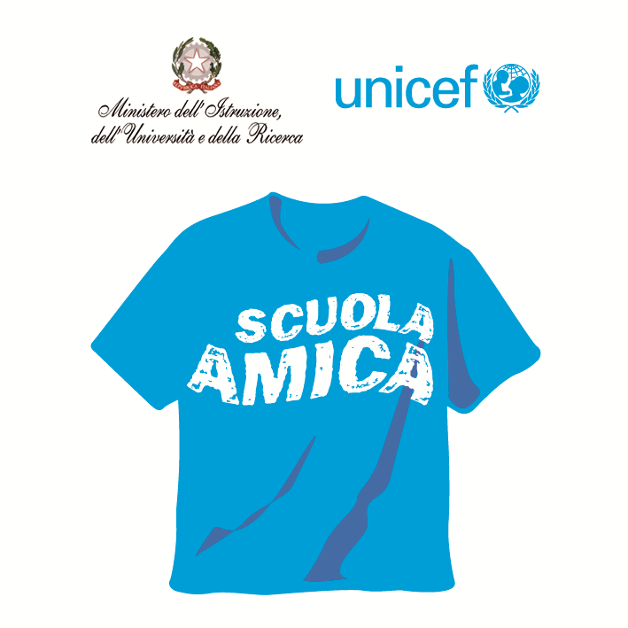
Ministero dell’Istruzione dell’Università e della Ricerca


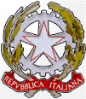

Istituto Comprensivo “Bozzini – Fasani”
Via Raffaello - 71036 LUCERA

Convenzione Internazionale ONU dei Diritti dell’Infanzia: 20 novembre 1989
ratificata dallo Stato Italiano con la L . 176 del 27 Maggio 1991
________________________________________________________________________________________________________________________________________________________________

Decreto n. 3453 Lucera, 04/04/2016

Ai Componenti del Comitato di Valutazione
Ai docenti
All'Albo
Al sito web dell'Istituto

Oggetto: Decreto costituzione Comitato di Valutazione.

Il Dirigente
VISTO l'art 1 commi 126, 127, 128 e 129 della L. n. 107 del 13/07/2015;
VISTA la delibera del Collegio dei docenti Verbale n. 8 del 28/09/2015 (punto n. 6 O.d.g.);
VISTA la delibera del Consiglio di istituto Verbale n. 4 del 17/12/2015 (punto n. 3 O.d.g.);
VISTA la nomina del componente esterno a cura dell’USR Puglia con prot. n. 3535/59
del 18/03/2016

DECRETA

Art. 1 - Il Comitato per la valutazione dei docenti per il triennio 2015/16, 2016/17 e 2017/18 è così composto:

Presidente – Dirigente Scolastico | Tibelli Mario
Componente docenti  (individuata dal Collegio dei docenti) | Sasso Loredana (Scuola Sec. di 1° grado)  Salome Luigi (Scuola Primaria)
Componente docenti  (individuata dal Consiglio di istituto) | Repola Maria (Scuola dell’Infanzia)
Componente genitori  (individuata dal Consiglio di istituto) | Patruno Ilaria  Merra Mariaelena
Membro individuato dall’USR Puglia | dott. prof. Capra Matteo

Art. 2 – (L. 107/2015 comma 129 punto 3) - Il comitato individua i criteri per la valorizzazione dei docenti sulla base:
a) della qualità dell’insegnamento e del contributo al miglioramento dell’istituzione scolastica, nonché del successo formativo e scolastico degli studenti;
b) dei risultati ottenuti dal docente o dal gruppo di docenti in relazione al potenziamento delle competenze degli alunni e dell’innovazione didattica e metodologica, nonché della collaborazione alla ricerca didattica, alla documentazione e alla diffusione di buone pratiche didattiche;
c) delle responsabilità assunte nel coordinamento organizzativo e didattico e nella formazione del personale.

pagina 1 di 2

Art. 3 - (L. 107/2015 comma 129 punto 4) - Il comitato esprime il proprio parere sul superamento del periodo di formazione e di prova per il personale docente ed educativo. A tal fine il comitato è composto dal dirigente scolastico, che lo presiede, dalla componente docenti ed è integrato dal docente con funzione di tutor del/la neoimmesso/a .

Art- 4 - (L. 107/2015 comma 129 punto 5) - Il comitato valuta il servizio del personale docente di cui all’articolo 448 del D. Lgs. 297/1994 su richiesta dell’interessato, previa relazione del dirigente scolastico: nel caso di valutazione del servizio di un docente componente del comitato, ai lavori non partecipa l’interessato e il Consiglio di Istituto provvede all’individuazione di un sostituto. Il comitato esercita altresì le competenze per la riabilitazione del personale docente, di cui all’articolo 501 del D. Lgs. 297/1994.

Art- 5 - (L. 107/2015 comma 130) - Ai componenti del Comitato non spetta alcun compenso, indennità, gettone di presenza, rimborso di spese o emolumento comunque denominato.

Il Dirigente Scolastico
prof. Mario Tibelli

pagina 2 di 2

